Para Bozma Makinesi

1.Yağmur ÇATAK 170202068, 2.Zeynep SARI 140202102

Bilgisayar Mühendisliği Bölümü

Kocaeli Üniversitesi

[1.170202068@kocaeli.edu.tr](mailto:1.170202068@kocaeli.edu.tr), [2.140202102@kocaeli.edu.tr](mailto:2.140202102@kocaeli.edu.tr)

Özet

*Para bozma makinesini gömülü sistem uygulamaları ile çözmek amaçlanmıştır. Girilen para değerine göre en az miktarda para üstü vermek amaçlanmıştır. Butonlara basılmasıyla bir para değeri elde etmek ve elde edilen parayı bozuk olarak nasıl verileceğini lcd ekranında göstermelidir.*

*Para bozma makinesinin birinci, ikinci, dördüncü ve beşinci butonları rakamları, üçüncü buton ise nokta koymak için kullanılmaktadır.*

# Giriş

Para Bozma Makinesi Stellaris launchpad geliştirme kartı kullanılarak, C dilinde yazıldı. Probleme uygun devre board üzerinde kurularak, devrenin bağlantıları geliştirme kartı üzerine yerleştirildi. Geliştirme kartı üzerine bağlanan portları aktifleştirme işlemleri yapılarak, ilgili yapılar ve metotlar geliştirildi.

# Temel Bilgiler

Proje VirtualBox sanal makinesi kurularak, sanal makinede Eclipse geliştirme ortamında C programlama dili kullanılarak yazılmıştır.

**2.1 Programda Geliştirilen Metot ve Fonksiyonlar**

***portB_aktif()***

Butonları B portunun 1-2-3-4-5-7 portlarına bağladık. Bu metotta ilk olarak B Portunun saatini aktifleştirdik. B portunun tüm pinlerini kullanağımızdan ve bu pinler butona bağlı olduğu için yani dışarıdan giriş olacağından bu pinleri giriş pini olarak ayarladık. Kullanacağımız tüm pinlerin alternatif fonksiyonlarını kapattık ve sonrasında kullanacağımız pinleri aktifleştirdik.

***Setup()***

Lcd bağlantılarını aktifleştirerek saat kilitlerini kaldırmak için kullanılan fonksiyon.

***cmd(unsigned char c)***

LCD ye ekrana yazdırılacak komutu lcd kütüphanelerini kullanarak gönderir.

***Pseudo_code_8bit_cmd(usigned char c)***

Ekrana tek karakter yazdırmak için kullanılan fonksiyondur.

***Clear()***

Ekranı temizlemek için kullanılan fonksiyondur.

***Lcd_init()***

LCD 2x16 Display in başlangıç ayarlarının yapılabilmesini sağlayan fonksiyondur.

***lcd_yazdir(char *p)***

LCD ye yazılacak olan değişkeni parametre olarak alır ve data fonksiyonuna yönlendirir.

***Data(unsigned char c)***

Parametre olarak yazılacak olan değeri alır. Register veri saklayıcısı olarak seçilir ve LCD ye yazma işlemi gerçekleştirilir.

***Float yirmilik(float para)***

Butonlar ile belirlenen para miktarını parametre olarak alır. Aldığı para miktarının içinde kaç tane 20 değerinin olduğunu bulur ve bulduğu adet sayısı ile 20 yi çarparak vereceği para üstünü miktarını bulur. Elimde olan para miktarından para üstü için bulduğumuz miktarı çıkararak elimizde kalan miktarı buluruz. Tüm bu işlemleri yaparken bulduğu para adedini ve para üstünü verdikten sonra elde kalan miktarı LCD ekranında çıktı olarak verir ve 3 saniye bekleme yaparak ekranda görünmesin sağlar.

***Float onluk(float para)***

Butonlar ile belirlenen para miktarını parametre olarak alır. Aldığı para miktarının içinde kaç tane 10 değerinin olduğunu bulur ve bulduğu adet sayısı ile 10 u çarparak vereceği para üstünü miktarını bulur. Elimde olan para miktarından para üstü için bulduğumuz miktarı çıkararak elimizde kalan miktarı buluruz. Tüm bu işlemleri yaparken bulduğu para adedini ve para üstünü verdikten sonra elde kalan miktarı LCD ekranında çıktı olarak verir ve 3 saniye bekleme yaparak ekranda görünmesin sağlar.

***Float beslik(float para)***

Butonlar ile belirlenen para miktarını parametre olarak alır. Aldığı para miktarının içinde kaç tane 5 değerinin olduğunu bulur ve bulduğu adet sayısı ile 5 i çarparak vereceği para üstünü miktarını bulur. Elimde olan para miktarından para üstü için bulduğumuz miktarı çıkararak elimizde kalan miktarı buluruz. Tüm bu işlemleri yaparken bulduğu para adedini ve para üstünü verdikten sonra elde kalan miktarı LCD ekranında çıktı olarak verir ve 3 saniye bekleme yaparak ekranda görünmesin sağlar.

***Float birlik(float para)***

Butonlar ile belirlenen para miktarını parametre olarak alır. Aldığı para miktarının içinde kaç tane 1 değerinin olduğunu bulur ve bulduğu adet sayısı ile 1 i çarparak vereceği para üstünü miktarını bulur. Elimde olan para miktarından para üstü için bulduğumuz miktarı çıkararak elimizde kalan miktarı buluruz. Tüm bu işlemleri yaparken bulduğu para adedini ve para üstünü verdikten sonra elde kalan miktarı LCD ekranında çıktı olarak verir ve 3 saniye bekleme yaparak ekranda görünmesin sağlar.

***Float ellikurusluk(float para)***

Butonlar ile belirlenen para miktarını parametre olarak alır. Aldığı para miktarının içinde kaç tane 50 kuruş (bir yarım) değerinin olduğunu bulur ve bulduğu adet sayısı ile 50 kuruşu çarparak vereceği para üstünü miktarını bulur. Elimde olan para miktarından para üstü için bulduğumuz miktarı çıkararak elimizde kalan miktarı buluruz. Tüm bu işlemleri yaparken bulduğu para adedini ve para üstünü verdikten sonra elde kalan miktarı LCD ekranında çıktı olarak verir ve 3 saniye bekleme yaparak ekranda görünmesin sağlar.

***Float ceyreklik(float para)***

Butonlar ile belirlenen para miktarını parametre olarak alır. Aldığı para miktarının içinde kaç tane 25 kuruş (bir çeyrek) değerinin olduğunu bulur ve bulduğu adet sayısı ile 25 kuruşu çarparak vereceği para üstünü miktarını bulur. Elimde olan para miktarından para üstü için bulduğumuz miktarı çıkararak elimizde kalan miktarı buluruz. Tüm bu işlemleri yaparken bulduğu para adedini ve para üstünü verdikten sonra elde kalan miktarı LCD ekranında çıktı olarak verir ve 3 saniye bekleme yaparak ekranda görünmesin sağlar.

***Float metelik(float para)***

Butonlar ile belirlenen para miktarını parametre olarak alır. Aldığı para miktarının içinde kaç tane 10 kuruş (bir metelik) değerinin olduğunu bulur ve bulduğu adet sayısı ile 10 kuruşu çarparak vereceği para üstünü miktarını bulur. Elimde olan para miktarından para üstü için bulduğumuz miktarı çıkararak elimizde kalan miktarı buluruz. Tüm bu işlemleri yaparken bulduğu para adedini ve para üstünü verdikten sonra elde kalan miktarı LCD ekranında çıktı olarak verir ve 3 saniye bekleme yaparak ekranda görünmesin sağlar.

***Float delik(float para)***

Butonlar ile belirlenen para miktarını parametre olarak alır. Aldığı para miktarının içinde kaç tane 5 kuruş (bir delik) değerinin olduğunu bulur ve bulduğu adet sayısı ile 5 kuruşu çarparak vereceği para üstünü miktarını bulur. Elimde olan para miktarından para üstü için bulduğumuz miktarı çıkararak elimizde kalan miktarı buluruz. Tüm bu işlemleri yaparken bulduğu para adedini ve para üstünü verdikten sonra elde kalan miktarı LCD ekranında çıktı olarak verir ve 3 saniye bekleme yaparak ekranda görünmesin sağlar.

***Float kurusluk(float para)***

Butonlar ile belirlenen para miktarını parametre olarak alır. Aldığı para miktarının içinde kaç tane 1 kuruş (kuruşluk) değerinin olduğunu bulur ve bulduğu adet sayısı ile 1 kuruşu çarparak vereceği para üstünü miktarını bulur. Elimde olan para miktarından para üstü için bulduğumuz miktarı çıkararak elimizde kalan miktarı buluruz. Tüm bu işlemleri yaparken bulduğu para adedini ve para üstünü verdikten sonra elde kalan miktarı LCD ekranında çıktı olarak verir ve 3 saniye bekleme yaparak ekranda görünmesin sağlar.

**3.1 Program İçin Çizilen Devre Şeması**

Para Bozma Makinesi için kullanılan Stellaris launchpad geliştirme kartı, LCD 2x16 Display, butonlar, ledler ve dirençlerin şeması Proteus 8 Demonstration programı kullanılarak çizilmiştir.

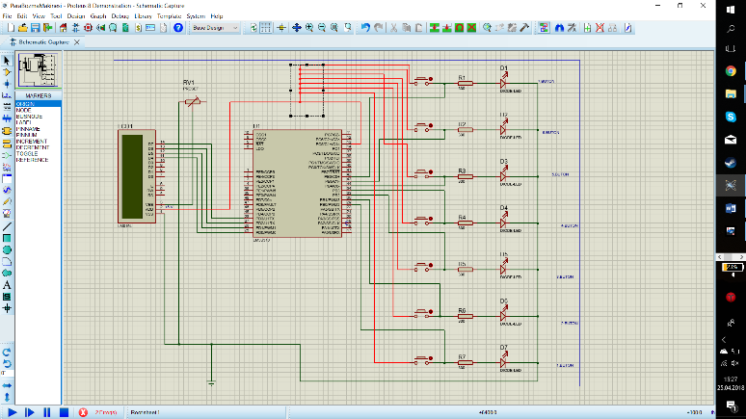

**3.2 Akış Diyagramı**

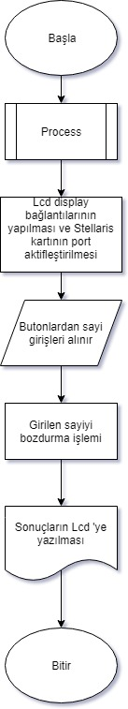

# Kaynakça

1. <http://yapbenzet.kocaeli.edu.tr/sistem-programlama-5-hafta-dokuman/>
2. <http://www.bilgisayardershanesi.com/bilgisayar_dersleri/c-degisken-tanimlayicilari.html>
3. <https://stackoverflow.com/questions/4434107/how-to-see-static-or-global-variables-in-eclipse-cdt?utm_medium=organic&utm_source=google_rich_qa&utm_campaign=google_rich_qa>
4. <http://www.mcu-turkey.com/stellaris-launchpad-16x2-lcd/#codesyntax_1>
5. <http://users.ece.utexas.edu/~valvano/Volume1/E-Book/C8_SwitchLED.htm>
6. <http://fortytwoandnow.blogspot.com.tr/2014/04/stellaris-launchpad-stepper-motors.html>
7. <http://www.sertandeniz.com/2015/01/16x2-lcd-ekran-kullanimi/>
8. <http://maker.robotistan.com/arduino-ile-buton-ve-led-uygulamasi/>
9. <https://www.youtube.com/watch?v=AYYhVA4lGxo>
10. <http://maker.robotistan.com/arduino-ile-buton-ve-led-uygulamasi/>
11. <https://ckaynak.com/c-programlama-dili-depolama-sinifi-belirtecleri-auto-extern-static-register-1112>
12. <http://mostlyanalog.blogspot.com.tr/2015/07/lcd-display-library-for-tiva-and.html>
13. <http://www.robotiksistem.com/lcd_yapisi_calismasi.html>
14. <https://github.com/vinodstanur/stellaris-launchpad/blob/master/lcd/lcd.c>
15. Ahmet SEZER, Ozan KAR, Gürcan DEMİREL, Mayıs 2013, Madeni Para Ayırma ve Sayma Makinesi Karadeniz Teknik Üniversitesi Elektrik-Elektronik Mühendisliği, Lisans Bitirme Projesi, Trabzon.